**LAPORAN AKHIR PRAKTIKUM**

Mata Praktikum : Jaringan Komputer

Kelas : 3IA24

Praktikum ke- : 3

Tanggal : 31 Oktober 2023

Materi : DHCP

NPM : 50421704

Nama : Juan Samuel Christopher

Ketua Asisten : Madanil

Nama Asisten :

Paraf Asisten :

Jumlah Lembar : 9



**LABORATORIUM TEKNIK INFORMATIKA**

**UNIVERSITAS GUNADARMA**

**2022/2023**

**LISTING**

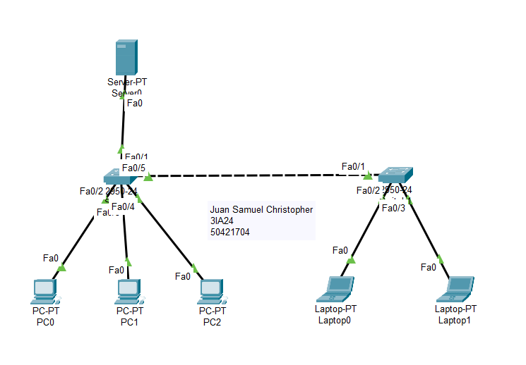

**IP Config Desktop & Service Server**

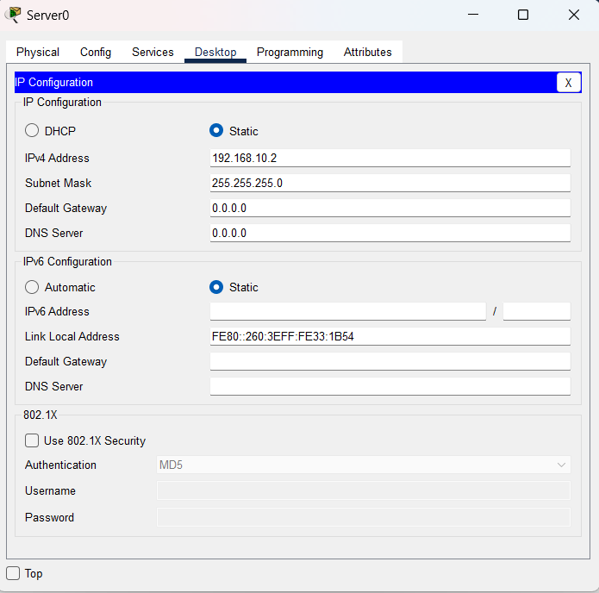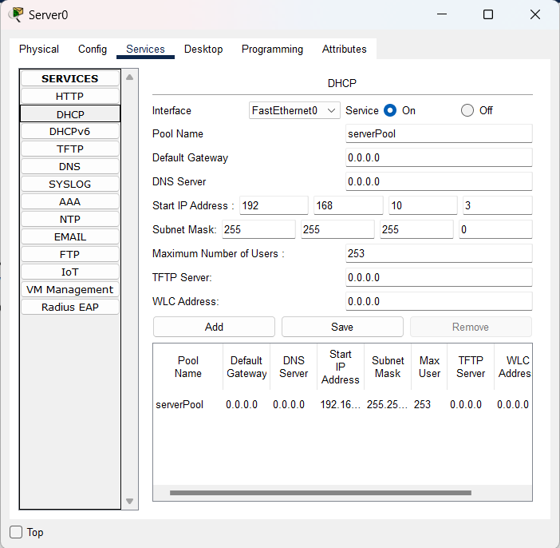

**IP Config PC**

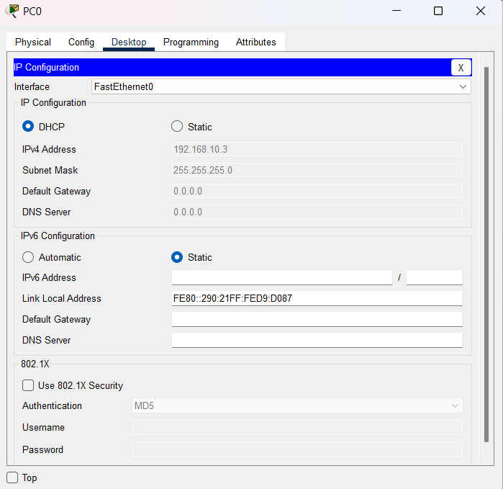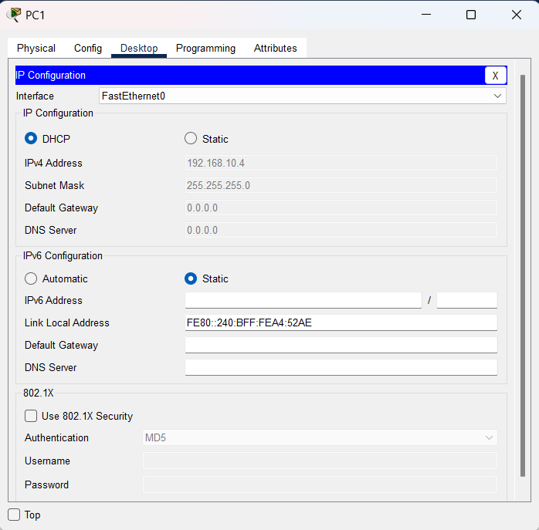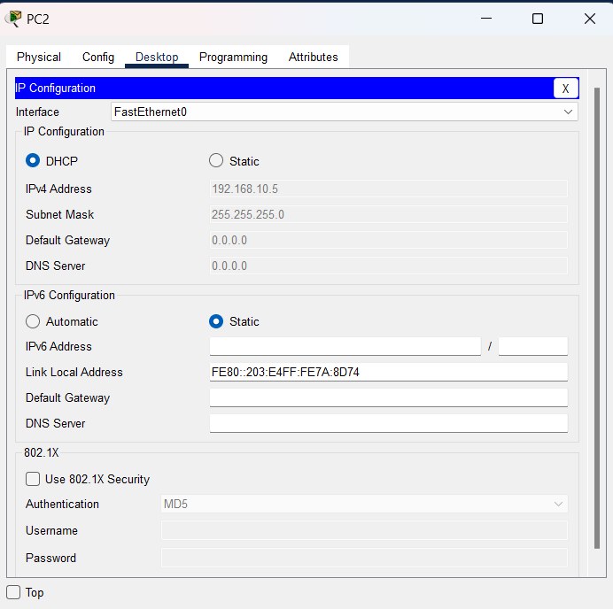

**IP Laptop**

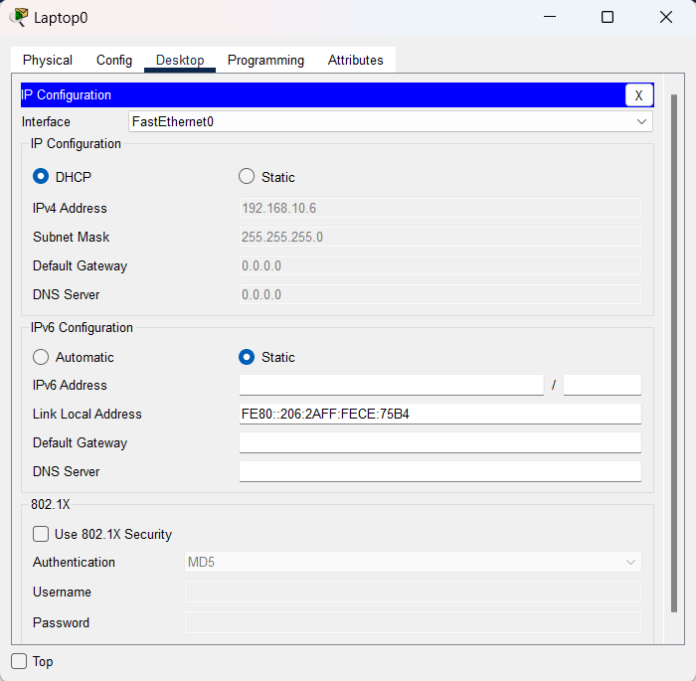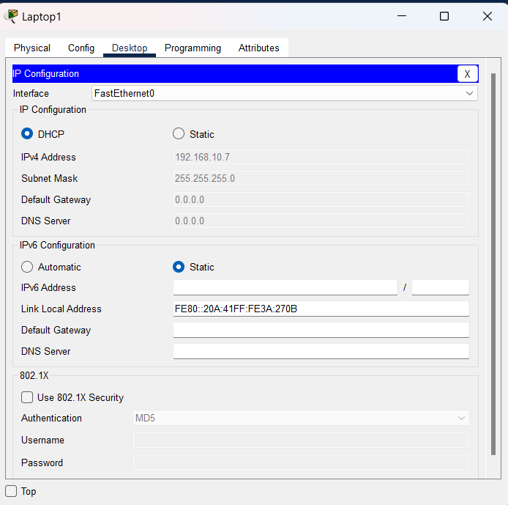

**LOGIKA**

Pada pertemuan ke 3 ini kita belajar tentang DHCP, DHCP DHCP  (*Dynamic Host Configuration Protocol).*DHCP adalah protokol yang dipakai untuk memudahkan penyebaran alamat IP *(internet protocol)*secara otomatiske perangkat lainnya. Jika penyebaran IP dilakukan tanpa DHCP maka konfigurasi harus dilakukan secara manual pada setiap komputer supaya mendapatkan alamat IP yang berbeda. Hal tersebut akan menyulitkan apalagi jika untuk memberikan IP kepada jaringan yang besar.

Dan kita akan belajar untuk menggunakan DHCP Server & DHCP Client **DHCP server** merupakan sebuah perangkat yang memiliki tugas bertugas untuk mengatur dan memberikan alamat IP secara otomatis kepada komputer client. Sedangkan, komputer /perangkat lain seperti handphone yang menerima alamat IP dari DHCP server disebut **DHCP client**.

Terakhir kita juga belajar cara kerja DCHP yaitu ketika pengguna menyalakan komputer dan menghubungkannya ke server dengan layanan ini, otomatis komputer akan meminta alamat IP ke server. Kemudian server menjawab permintaan tersebut hingga akhirnya komputer mendapatkan alamat IP dan terhubung ke jaringan.  Berikut pengerjaan ACT 3 kali ini.

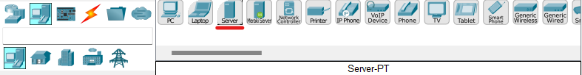

Pertama tama masukkan Server yang terletak pada bagian bawah layer di sebelah bawah kiri kedalam field kosong

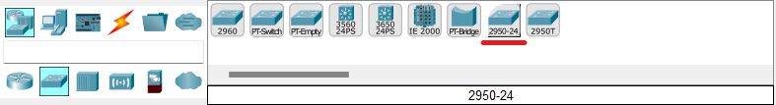

Lalu masukkan 2 Switch **2950-24** ke workspace, nama "2950-24" mengacu pada seri dan jumlah port yang dimiliki oleh switch ini. Seri 2950 adalah salah satu seri switch Cisco yang populer, dan "24" menunjukkan bahwa switch ini memiliki 24 port Ethernet.

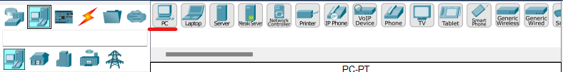

Lalu masukkan lagi 3 PC pada workspace

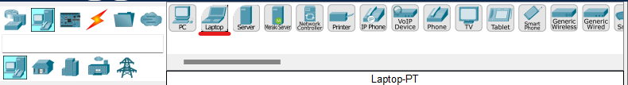

Terakhir masukkan 2 Laptop ke workspace

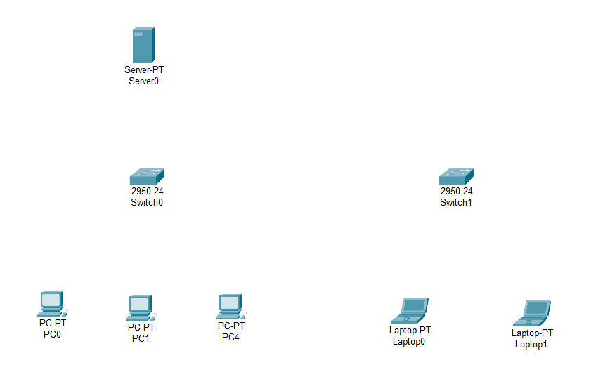

Lalu susun semua device di workspace seperti gambar diatas

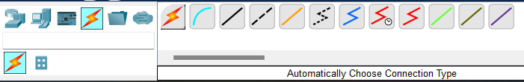

Lalu dilanjut dengan menghubungkan kabel koneksi menggunakan *Automatically Choose Connection Type* yang bergambar seperti petir pada bagian paling kiri



Lalu dilanjut dengan menghubungkan kabel koneksi dari Server ke switch0 lalu hubungkan setiap PC ke Switch0, kemudian hubungkan Switch0 ke Switch1, dan terakhir hubungkan semua Laptop ke Switch1 Sehingga menjadi seperti gambar diatas.



Selanjutnya kita akan mengatur IP config desktop dan service pada Server, pada bagian desktop atur IPv4 Address nya ke 192.168.10.2 karena kita menggunakan DHCP maka kita tidak memerlukan Defaul Gateway, selanjutnya atur Service nya dengan memilih DHCP lalu ON kan service nya dan pada bagian Stat IP Addres nya kita gunakan 192.168.10.3 lalu klik Save.



Kemudian pada PC 0 – 2 kita langsung aja ke Desktop dan klik DHCP maka IPv4 Address nya akan otomatis terisi dimulai dari PC0 yang memiliki IPv4 Address 192.168.10.3, karena pada Server tadi kita mengatur awal mulai IPv4 Address nya mulai dari 192.168.10.3, lalu pada PC 1 dan PC 2 kita lakukan hal yang sama maka IPv4 Address nya akan terisi otomatis dan hanya angka terakhir saja yang berubah secara berurut seperti pada gambar diatas atau singkatnya melakukan increment



Kita lakukan hal yang sama pada Device Laptop dengan ke Desktop lalu klik DHCP maka IPv4Address nya akan otomatis terisi dengan angka terakhir saja yang berubah secara berurut dikarenakan increment

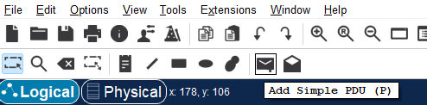

Lalu saya lakukan pengetesan mengirim pesan PC ke Laptop menggunakan menu logo surat yang bernama “Add simple PDU”

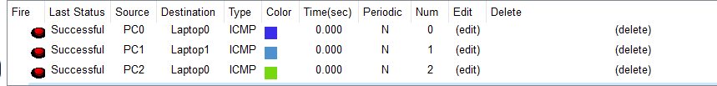

Dan terbukti bahwa semua koneksi berjalan lancar dan tes pengiriman pesan sukses seperti gambar diatas

**OUTPUT**

**DHCP**



**Sample PDU**

